

***ISTITUTO COMPRENSIVO STATALE di ZEVIO***

Scuola dell’Infanzia – Primaria - Secondaria I grado

Via F.lli Stevani, 24 - 37059 Zevio (VR) –Tel. 0457850004/Fax 0456050909

e-mail:vric84700l@istruzione.it; vric84700l@pec.istruzione.it – sito: [www.icszevio.gov.it](http://www.icszevio.gov.it) -

VRIC84700L - codice fiscale 80023680236



**E CHI LI CAPISCE PIU'???**

**LA COMUNICAZIONE TRA GENITORI E FIGLI ADOLESCENTI**:

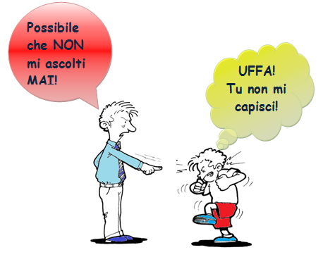COME ASCOLTARE, PARLARE E SOPRAVVIVERE ALL'ADOLESCENZA!!!!

PARLIAMONE CON UN ESPERTO

**MARTEDI' 6 NOVEMBRE**

**ORE 20,30**

**SALA CONSILIARE**

(PALAZZO DEL COMUNE DI ZEVIO)

INTERVENTO DEL DOTT. **AMEDEO BEZZETTO**

PSICOLOGO E PSICOTERAPEUTA

LA SERATA E' APERTA A GENITORI ED EDUCATORI.

VI ASPETTIAMO!!!